 | COLÉGIO PEDRO II - CAMPUS SÃO CRISTÓVÃO III  1ª SÉRIE – MATEMÁTICA II – PROF. MARCOS  www.professorwaltertadeu.mat.br

EXERCÍCIOS DE REVISÃO PFV

1) Uma escada de 2 m de comprimento está apoiada no chão e em uma parede vertical. Se a escada faz 30° com a horizontal, qual a distância do topo da escada ao chão?

2) Num triângulo retângulo θ é um ângulo agudo e cosθ = $\frac{2}{5}$. Calcule senθ e tgθ.
3) Sabendo-se que cos α= 3/5 e 0 < α< π/2, determine tgα.
4) De dois observatórios, localizados em dois pontos X e Y da superfície da Terra, é possível enxergar um balão meteorológico B, sob ângulos de 45° e 60°, conforme é mostrado na figura abaixo.
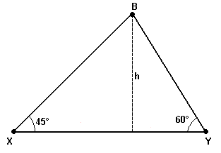

Desprezando-se a curvatura da Terra, se 30 km separam X e Y, calcule a altura h, em quilômetros, do balão à superfície da Terra.

5) Dois edifícios, X e Y, estão um em frente ao outro, num terreno plano. Um observador, no pé do edifício X (ponto P), mede um ângulo α em relação ao topo do edifício Y (ponto Q). Depois disso, no topo do edifício X, num ponto R, de forma que RPTS formem um retângulo e QT seja perpendicular a PT, esse observador mede um ângulo β em relação ao ponto Q no edifício Y.
Sabendo que a altura do edifício X é 10 m e que 3 tgα = 4 tgβ , calcule a altura h do edifício Y, em metros.
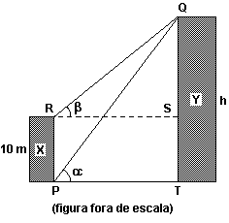

6) Em um shopping, uma pessoa sai do primeiro pavimento para o segundo através de uma escada rolante, conforme a figura a seguir. Determine a altura H, em metros, atingida pela pessoa, ao chegar ao segundo pavimento.
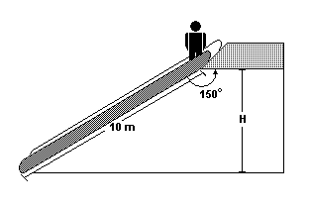

7) Um topógrafo foi chamado para obter a altura de um edifício. Para fazer isto, ele colocou um teodolito (instrumento ótico para medir ângulos) a 210 metros do edifício e mediu um ângulo de 30°, como indicado na figura a seguir. Sabendo que a luneta do teodolito está a 1,5 metros do solo, calcule a altura do edifício.
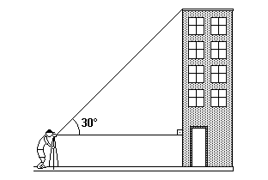

8) Uma pessoa, no nível do solo, observa o ponto mais alto de uma torre vertical, à sua frente, sob o ângulo de 30º. Aproximando-se 40 metros da torre, ela passa a ver esse ponto sob o ângulo de 45º. Determine a altura aproximada da torre, em metros.

9) Nas figuras abaixo, calcule o valor da medida x. (Considere .)

a)

b)

10) Sejam A, B e C pontos de uma circunferência tais que, AB = 3km, BC= 2km e a medida do ângulo ABC seja de 120°.
a) Calcule a medida do lado AC do triângulo.
b) Calcule o raio dessa circunferência.

11) Algebrópolis, Geometrópolis e Aritmetrópolis são cidades do país Matematiquistão, localizadas conforme a figura. A partir dos dados fornecidos, determine a distância aproximada de Geometrópolis a Algebrópolis. Considere $\sqrt{2}≃1,4$.
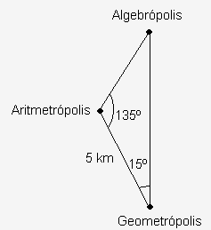

12) A figura abaixo mostra o corte lateral de um terreno onde será construída uma rampa reta, $\overset{\text{_____}}{\text{AC}}$, que servirá para o acesso de veículos à casa, que se encontra na parte mais alta do terreno. A distância de A a B é de 6 m, de B a C é de 10 m e o ângulo ABC mede 120º. Qual deve ser o valor do comprimento da rampa em metros?

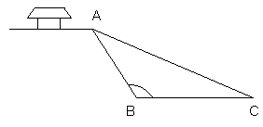

13) Complete a tabela abaixo:

ARCO | 1ª DETERMINAÇÃO | QUADRANTE | SENO | COSSENO | TANGENTE
-1395º
$$7π3$$

14) Determine $\text{tgx}$ sabendo que $\frac{3π}{2}≤x≤2π$ e $\text{senx}=−\frac{3}{5}$.

15) Se $x=\frac{2π}{3}$, calcule o valor da expressão $y=\frac{3\text{cos}x−2\text{senx}+\text{tg}2x}{\text{tgx}−2\text{sen}2x+\text{cos}4x}$.

16) Sabendo que $\text{tgx}=2$ e $π<x<\frac{3π}{2}$, calcule o valor da expressão $y=\frac{2\text{sec}x\text{.}\text{cossec}x}{3\text{cot}\text{gx}}$.

17) Determine o valor das expressões:
a) $E=\frac{\text{sec}\text{2040}º −\text{cossec}(\frac{\text{41}π}{6})}{\text{cot}g \text{585}º}$

b) E = 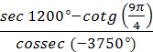

18) Se $\text{cos}α=\frac{3}{5}$ e 3π/2 < α < 2π, calcule $E=\frac{\text{sen}α+\text{tg}α}{\text{cot}gα}$.
19) Se e 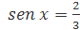, calcule os valores de , e .

20) Resolva as equações abaixo:
a) $2\text{cos}x−\sqrt{3}=0$
b) $2{\text{sen}}^{2}x+3\text{senx}−2=0$
c) $2\text{cos}\left(\frac{π}{3}−x\right)=0$
d) $4+8\text{sen}\left(\frac{x}{2}\right)=0$
e) cos(2x) =

f) $2{\text{cos}}^{2}x−3\text{cos}x+1=0$ com $0≤x≤π$.
g) 2.(cosx)² + 3.(cosx) – 2 = 0, com 0 < x < 2π.

